|  |  |
| --- | --- |
| Предмет | МДК 03.01 ТРПО |
| Дата | 11.08.2019 |
| Группа | 374 |
| Студент | Безуглый С.Д. |
| Работа | Git 2 |

1. Открываем папку на другм ПК.C:\Users\user04\Desktop\374\Безуглый\Git отчёты\1.png
2. Клонируем репозиторий, указав ссылку.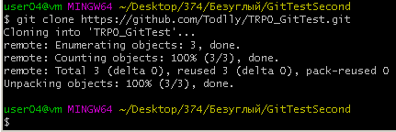
3. Создаём новый файл.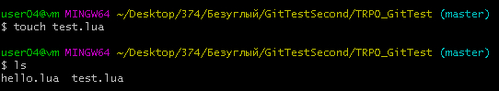
4. Добавляем новый файл в коммит.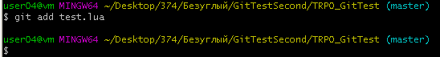
5. Добавляем имя и почту.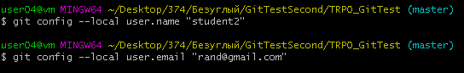
6. Выполняем коммит.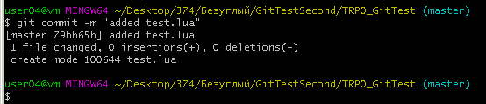
7. Отправляем коммиты на сервер командой git push, авторизировавшись.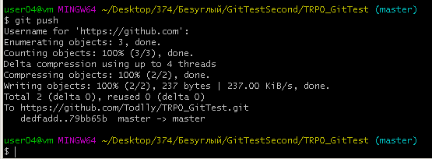
8. Проверяем изменения в браузере.